Faaliyetin Yapıldığı Birim | Eğitim Fakültesi
Bölüm/Alt Birim | Güzel Sanatlar Eğitimi Bölümü Resim-İş Eğitimi Ana Bilim Dalı
Gerçekleştirilen Faaliyet Adı | Danışman-Öğrenci Toplantısı
Faaliyet Dönemi | 2025-2026 Eğitim Öğretim Yılı (20.10.2025)
Gerçekleştirme Açıklaması | Ana Bilim Dalımızın öğrencileriyle Danışman-Öğrenci toplantısı gerçekleştirildi.
Kanıt Görseli | 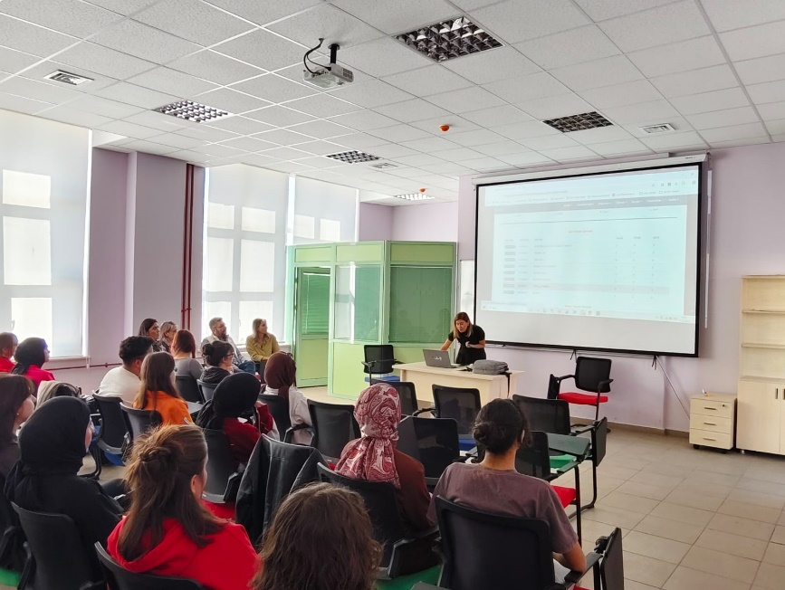  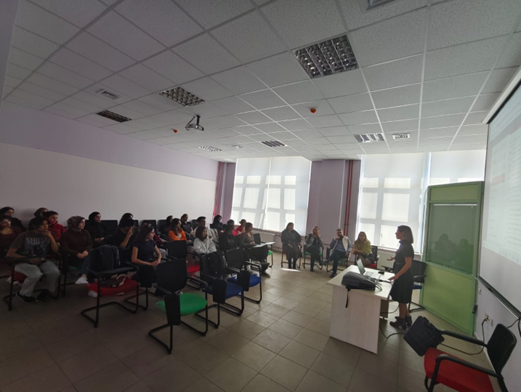  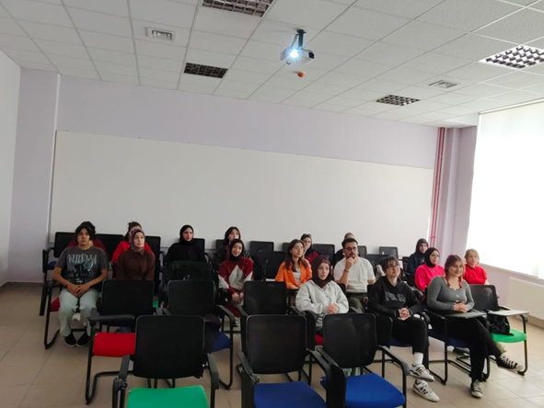  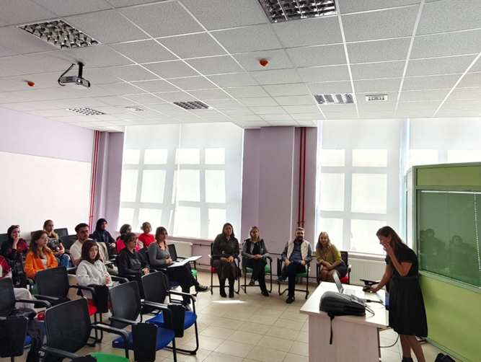  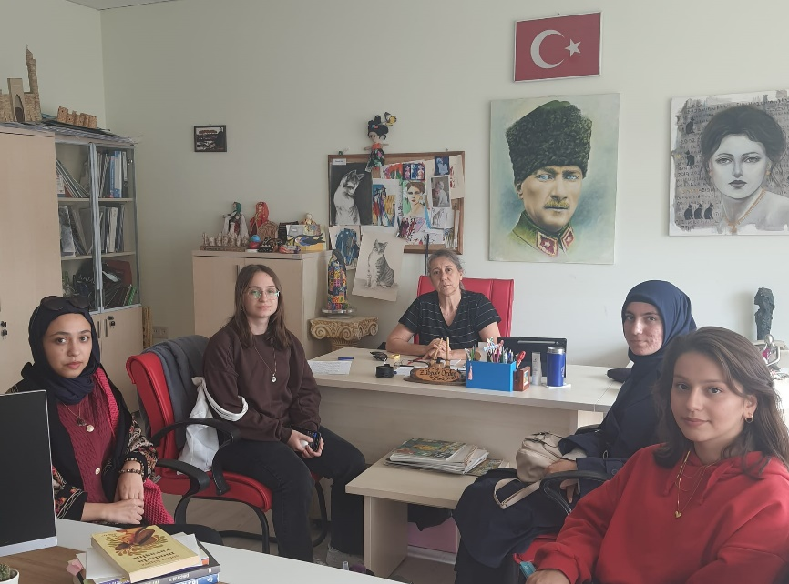  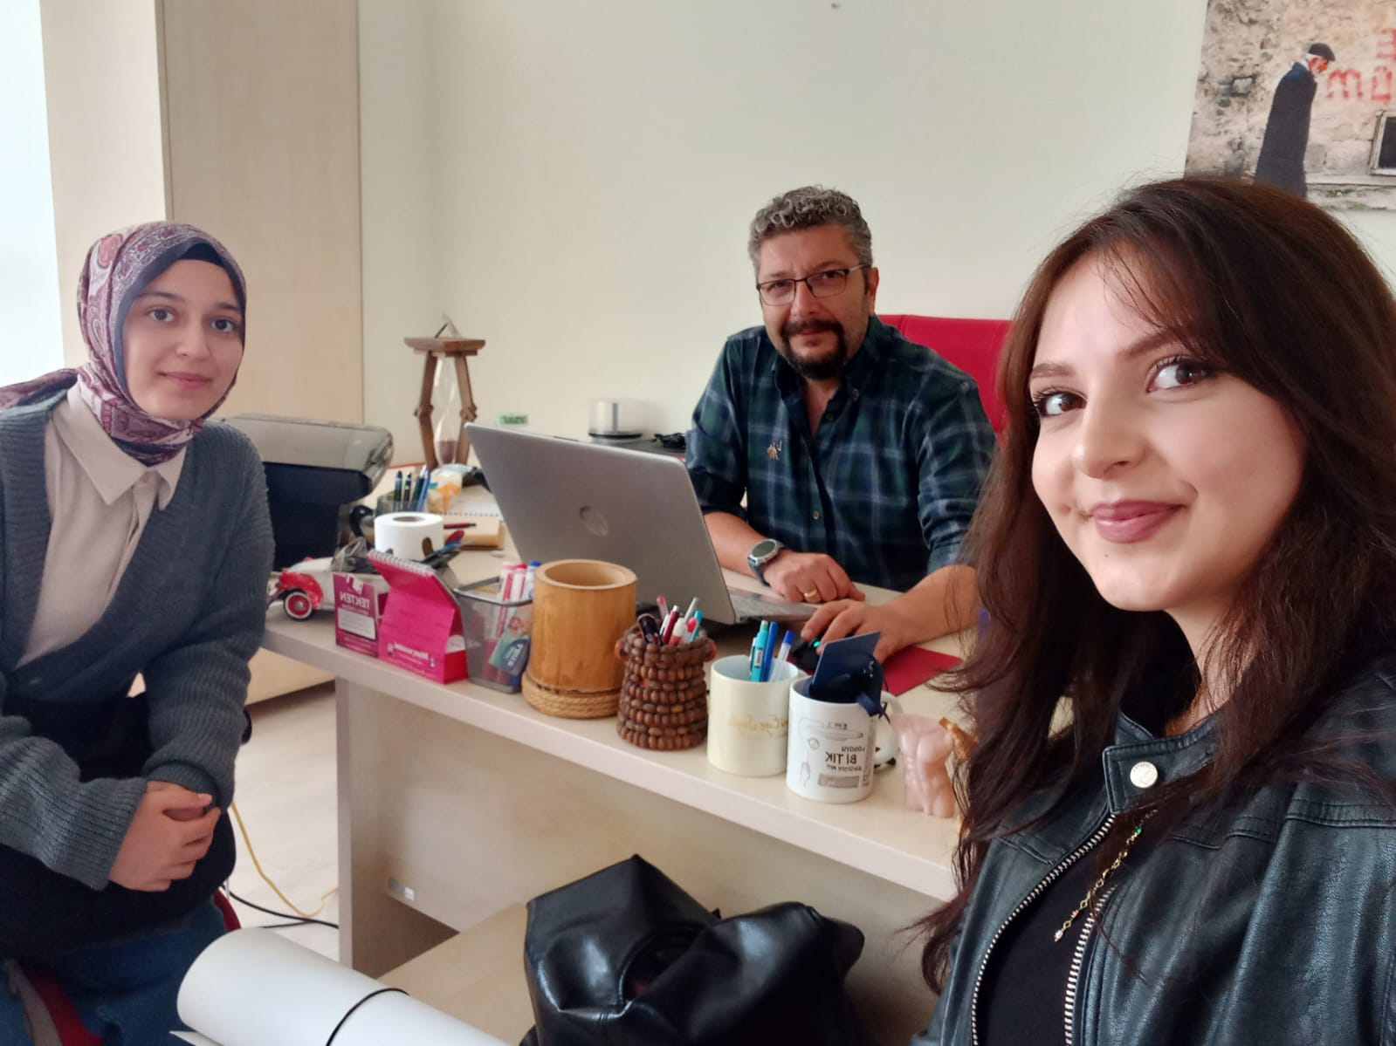  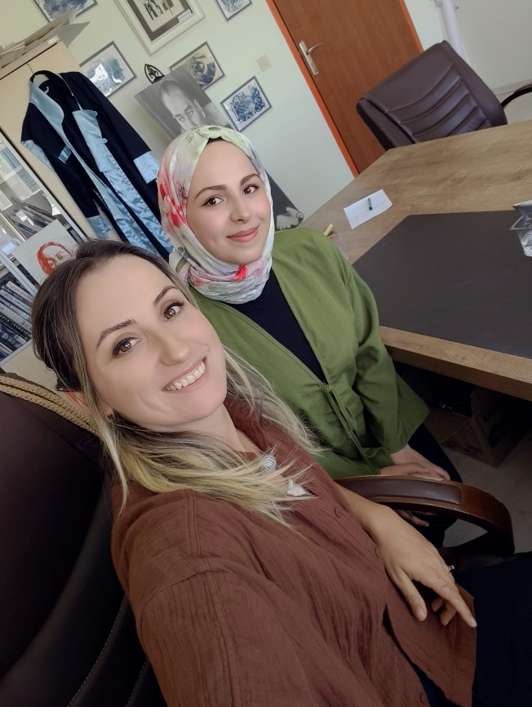  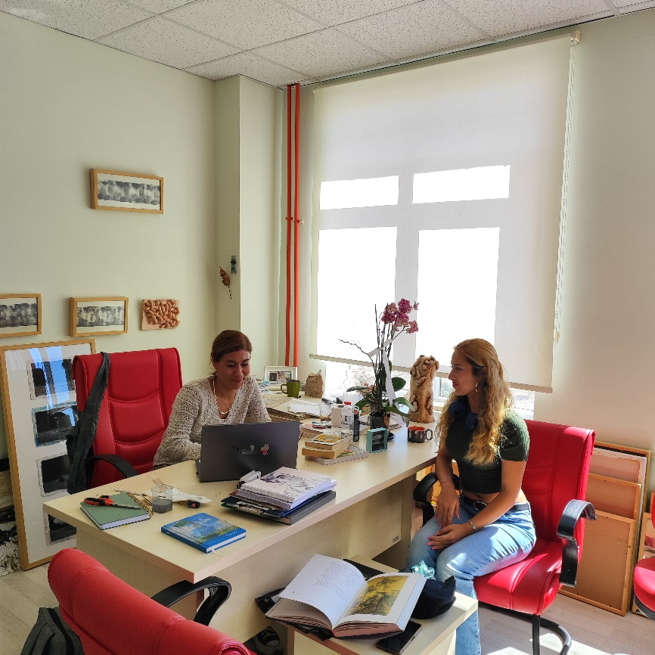  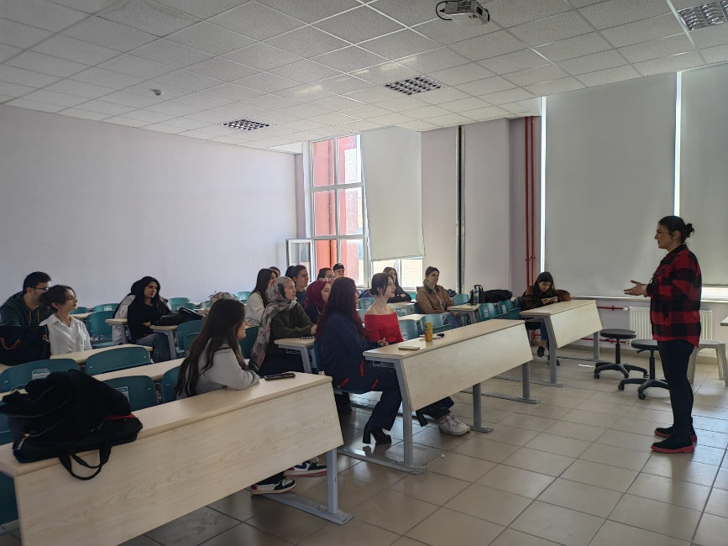  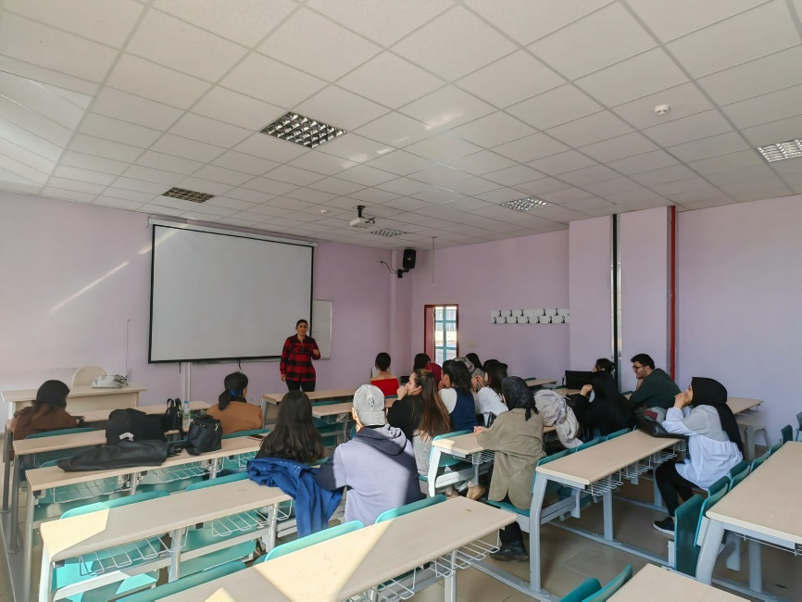
Sisteme Yükleyen/Sorumlu | Bölüm Başkanı: Prof. Dr. Mehtap AYDINER UYGUN  Ana Bilim Dalı Başkanı: Doç. Dr. Çiğdem DOĞAN ÖZCAN

